Свёрточные сети
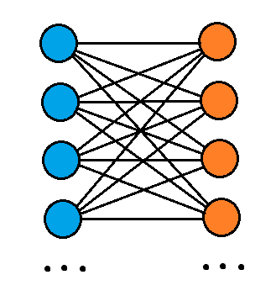
Полносвязная сеть
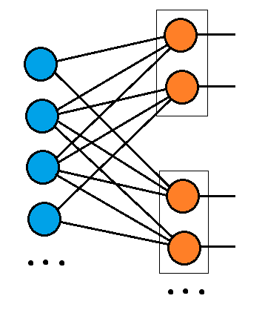
Свёрточная сеть

Свёрточные слои:

model.add(Conv2D(filters = 8, kernel_size = (5,5), padding = 'same', activation ='relu', input_shape = (28,28,1)))
- этот слой создает ядро свертки, которое свертывается с входными данными слоя для получения тензора выходных данных.
filters = 8 - размерность выходного пространства (т.е. количество выходных фильтров в свертке) ???
kernel_size = (5,5) - кортеж/список из 2 целых чисел, задающий высоту и ширину окна двумерной свертки. Может быть одним целым числом для указания одинакового значения для всех пространственных измерений.
padding = 'same' - один из "valid" или "same". "valid" означает отсутствие заполнения, "same" приводит к заполнению нулями равномерно слева/ справа или вверх / вниз от входных данных. Когда padding="same" и strides=1, выходные данные имеют тот же размер, что и входные.
input_shape = (28,28,1) - 4+D тензор с формой: match_shape + (channels, rows, cols), если data_format='channels_first' или 4+D тензор с формой: match_shape + (rows, cols, channels), если data_format='channels_last'

model.add(MaxPool2D(pool_size=(2,2)))
- уменьшает выборку входных данных по их пространственным размерам (высоте и ширине), беря максимальное значение для окна ввода (размера, определенного параметром pool_size) для каждого канала ввода. Окно сдвигается на шаг вдоль каждого измерения.
pool_size=(2,2) - кортеж из 2 целых чисел, размер окна, для которого следует принимать максимальное значение.

model.add(Dropout(0.25))
- Dropout layer случайным образом устанавливает входные единицы в 0 с частотой rate на каждом шаге во время обучения, что помогает предотвратить переобучение. Входные данные, для которых не установлено значение 0, масштабируются на 1/ (1 - rate) таким образом, что сумма по всем входным данным остается неизменной.

model.add(Flatten())
- реорганизует входные данные в одномерный массив.

Свёрточная сеть, число нейронов:
model.add(Conv2D(filters = 8, kernel_size = (5,5),padding = 'valid', activation ='relu', input_shape = (28,28,1)))
- 24*24*8 = 4608
model.add(MaxPool2D(pool_size=(2,2)))
- 24*24*8 -> 12*12*8 = 1152
model.add(Conv2D(filters = 16, kernel_size = (3,3),padding = 'valid', activation ='relu'))
- 10*10*16 = 1600
model.add(MaxPool2D(pool_size=(2,2), strides=(2,2)))
- 10*10*16 -> 5*5*16 = 400
model.add(Dense(10, activation = "softmax"))

Распознавание рукописных цифр
import warnings
warnings.filterwarnings('ignore')

import numpy as np # linear algebra
import pandas as pd # data processing, CSV file I/O (e.g. pd.read_csv)
import matplotlib.pyplot as plt
import keras

train = pd.read_csv("../digit_train.csv") # size 28x28
print(train.shape)

Y_train = train["label"]
X_train = train.drop(labels = ["label"],axis = 1)

# plot some samples
img = X_train.iloc[8].array
img = img.reshape((28,28))
plt.imshow(img,cmap='gray')
plt.title(train.iloc[8,0])
plt.axis("off")
plt.show()
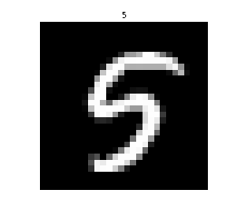
# Normalize the data
X_train = X_train / 255.0

# Reshape
X_train = X_train.values.reshape(-1,28,28,1)
print("x_train shape: ",X_train.shape)

# Label Encoding
Y_train = keras.utils.to_categorical(Y_train, num_classes = 10)

from sklearn.model_selection import train_test_split
X_train, X_test, Y_train, Y_test = train_test_split(X_train, Y_train, test_size = 0.1, random_state=2)
print("x_train shape",X_train.shape)
print("x_test shape",X_test.shape)
print("y_train shape",Y_train.shape)
print("y_test shape",Y_test.shape)

# ----- Neural Network -----

from keras.models import Sequential
from keras.layers import Dense, Dropout, Flatten, Conv2D, MaxPool2D
#from keras.optimizers import RMSprop,Adam

model = Sequential()
model.add(Conv2D(filters = 8, kernel_size = (5,5),padding = 'valid', activation ='relu', input_shape = (28,28,1), name="A"))
model.add(MaxPool2D(pool_size=(2,2), name="B"))
model.add(Dropout(0.25))

model.add(Flatten())
model.add(Dense(256, activation = "relu"))
model.add(Dense(10, activation = "softmax"))

model.compile(optimizer = "adam" , loss = "mse", metrics=["accuracy"])

callback = keras.callbacks.EarlyStopping(monitor="loss", mode="min", verbose=1, patience=5, min_delta=0.001)
history = model.fit(X_train, Y_train, batch_size=250, epochs=100, verbose=1, callbacks=[callback])

#--------- intermedial levels ------------------------------------
from keras.models import Model
inter_layer_model = Model(inputs=model.inputs, outputs=model.get_layer("A").output)
inter_output = inter_layer_model.predict(X_train)
img1 = inter_output[8,:,:,0]
img2 = inter_output[8,:,:,1]

inter_layer_model = Model(inputs=model.inputs, outputs=model.get_layer("B").output)
inter_output = inter_layer_model.predict(X_train)
img3 = inter_output[8,:,:,0]
img4 = inter_output[8,:,:,1]

fig, axs = plt.subplots(nrows= 3 , ncols= 2, figsize=(8, 8))

axs[0,0].imshow(img,cmap='gray')
axs[0,0].axis("off")

axs[0,1].axis("off")

axs[1,0].imshow(img1,cmap='gray')
axs[1,0].axis("off")

axs[1,1].imshow(img2,cmap='gray')
axs[1,1].axis("off")

axs[2,0].imshow(img3,cmap='gray')
axs[2,0].axis("off")

axs[2,1].imshow(img4,cmap='gray')
axs[2,1].axis("off")
plt.show()
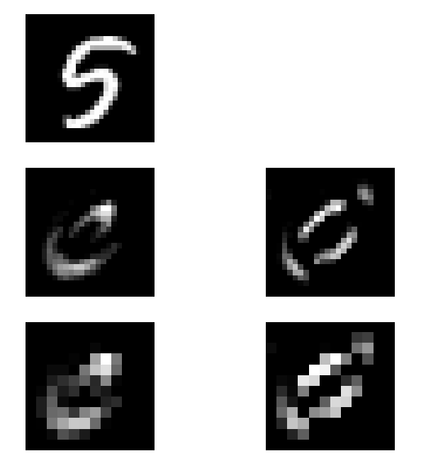
#-----------------------------------------------------------------

plt.plot(history.history['loss'], color='b', label="validation loss")
plt.title("Test Loss")
plt.xlabel("Number of Epochs")
plt.ylabel("Loss")
plt.legend()
plt.show()
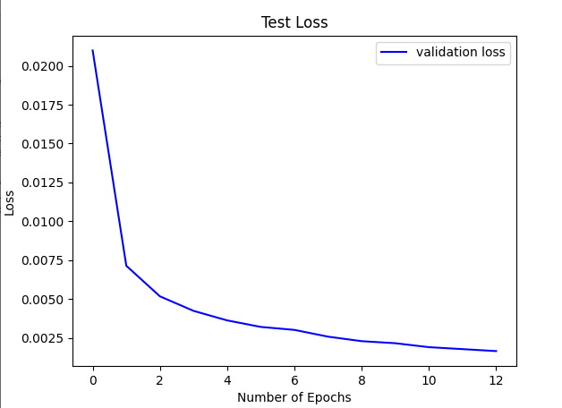

prediction=model.predict(X_test)
length=len(prediction)
Y_label=np.argmax(Y_test,axis=1)
predict_label=np.argmax(prediction,axis=1)

accuracy=np.sum(Y_label==predict_label)/length * 100
print("Accuracy of the dataset",accuracy )

Тестовый пример
import warnings
warnings.filterwarnings('ignore')

import numpy as np
import pandas as pd
from sklearn import preprocessing
from sklearn.model_selection import train_test_split
import matplotlib.pyplot as plt
import random

data = pd.read_csv("../lines.csv", comment='#') # size 8x8
print(data.info())
print(data.shape)

data = data.to_numpy(copy=True)
targ = data[:,0]
data = data[:,1:]

N = data.shape[0]
for i in range(0, int(N/2)):
for j in range(0, i):
x = np.divide(np.add(data[i],data[j]),2)
data = np.append(data,[x], axis=0)
targ = np.append(targ,[targ[i]],axis=0)
for i in range(int(N/2), N):
for j in range(i+1, N):
x = np.divide(np.add(data[i],data[j]),2)
data = np.append(data,[x], axis=0)
targ = np.append(targ,[targ[i]],axis=0)

targ = targ.reshape(-1,targ.shape[0])
targ = np.moveaxis(targ,1,0)
data = np.append(targ,data,axis=1)
np.random.shuffle(data)
targ = data[:,0]
data = data[:,1:]

enc = preprocessing.OneHotEncoder(handle_unknown='ignore')
targ = targ.reshape(-1, 1)
targ = enc.fit_transform(targ).toarray()

X_train, X_test, Y_train, Y_test = train_test_split(data, targ, test_size = 0.3)

D = X_train.reshape(-1,8,8,1)
fig, axs = plt.subplots(nrows= 1 , ncols= 8, figsize=(12, 4))
for n in range(8):
axs[n].imshow(np.subtract(255,D[n,:,:]),cmap='gray')
plt.show()
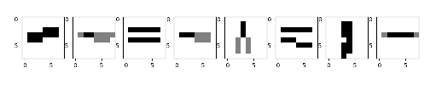

import keras
from keras.models import Sequential
from keras.layers import Dense, Dropout, Flatten, Conv2D, MaxPool2D
"""
# ----- Sequential Neural Network -----
model=Sequential()
model.add(Dense(20, input_dim=64, activation='relu'))
model.add(Dropout(0.1))
model.add(Dense(20, activation='relu'))
model.add(Dense(2,activation='softmax'))
model.compile(loss='mse', optimizer="adam", metrics=['accuracy'])
model.summary()

callback = keras.callbacks.EarlyStopping(monitor="loss", mode="min", verbose=1, patience=30, min_delta=0.001)
history = model.fit(X_train, Y_train, batch_size=targ.shape[0], epochs=1000, verbose=1, callbacks=[callback])

plt.plot(history.history['loss'], color='b', label="validation loss")
plt.title("Test Loss")
plt.xlabel("Number of Epochs")
plt.ylabel("Loss")
plt.legend()
plt.show()

prediction=model.predict(X_test)
length=len(prediction)
Y_label=np.argmax(Y_test,axis=1)
predict_label=np.argmax(prediction,axis=1)

accuracy=np.sum(Y_label==predict_label)/length
print("Accuracy of the dataset",accuracy )
"""
# ----- Convolutional Neural Network -----
X_train = X_train.reshape(-1,8,8,1)
X_test = X_test.reshape(-1,8,8,1)

model = Sequential()
model.add(Conv2D(filters = 2, kernel_size = (4,4),padding = 'valid', activation ='relu', input_shape = (8,8,1), name="A"))
model.add(MaxPool2D(pool_size=(2,2), name="B"))
model.add(Dropout(0.15))
model.add(Flatten())
#model.add(Dense(64, activation = "relu"))
model.add(Dense(2, activation = "softmax"))

model.compile(optimizer = "adam" , loss = "mse", metrics=["accuracy"])

callback = keras.callbacks.EarlyStopping(monitor="loss", mode="min", verbose=1, patience=100, min_delta=0.0001)
history = model.fit(X_train, Y_train, batch_size=Y_train.shape[0], epochs=5000, verbose=1, callbacks=[callback])
plt.plot(history.history['loss'], color='b', label="validation loss")
plt.title("Test Loss")
plt.xlabel("Number of Epochs")
plt.ylabel("Loss")
plt.legend()
plt.show()
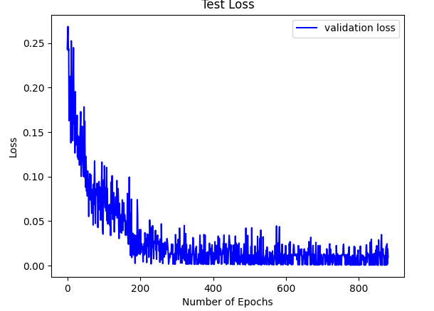
prediction=model.predict(X_test)
length=len(prediction)
Y_label=np.argmax(Y_test,axis=1)
predict_label=np.argmax(prediction,axis=1)

accuracy=np.sum(Y_label==predict_label)/length * 100
print("Accuracy of the dataset",accuracy )

#--------- intermedial levels ------------------------------------
from keras.models import Model
inter_layer_model = Model(inputs=model.inputs, outputs=model.get_layer("A").output)
inter_output = inter_layer_model.predict(X_train)

w = np.array(inter_layer_model.weights[0])

fig, axs = plt.subplots(nrows= 6 , ncols= 3, figsize=(8, 6))
for n in range(5):
axs[n,0].imshow(np.subtract(255,X_train[n,:,:]),cmap='gray')
axs[n,1].imshow(np.subtract(255,inter_output[n,:,:,0]),cmap='gray')
axs[n,2].imshow(np.subtract(255,inter_output[n,:,:,1]),cmap='gray')

axs[5,0].axis("off")
axs[5,1].imshow(np.subtract(255,w[:,:,0,0]),cmap='gray')
axs[5,2].imshow(np.subtract(255,w[:,:,0,1]),cmap='gray')
plt.show()
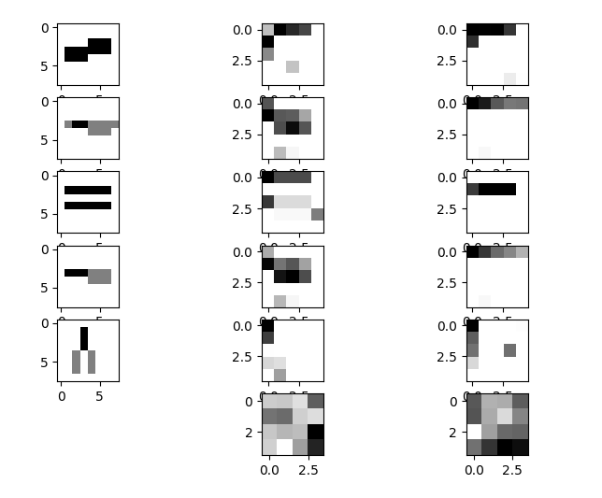
#-----------------------------------------------------------------

print("OK")

